ТЕХНИЧЕСКОЕ РЕШЕНИЕ ПО УСОВЕРШЕНСТВОВАНИЮ ТЕХНОЛОГИИ ХИМВОДОПОДГОТОКИ ТЭЦ

ЯГФАРОВА Г.А.
Магистр 2 курса,
ФГБОУ ВО «Казанский государственный
энергетический университет», Россия, г. Казань

БАРИЕВА Э.Р.
канд.биол. наук, доц.,
ФГБОУ ВО «Казанский государственный
энергетический университет», Россия, г. Казань

КОРОЛЁВ А.Э.
Студент 4 курса,
ФГАОУ ВО "Казанский (Приволжский)
федеральный университет", Россия, г. Казань

В статье описан процесс химводоподготовки ТЭЦ и предложено техническое решение по ее усовершенствованию.

Ключевые слова: химводоподготовка, шламовый отход, шламоотстойник, шламонакопитель, сушка шлама.

Процесс химводоподготовки на предприятиях теплоэнергетического комплекса является одним из основных производственных циклов. Он направлен на удаление из природных вод растворенных солей и коллоидных взвесей, способных осаждаться на теплоносителях, снижая, таким образом, их коэффициент полезного действия [2, с. 111]. Извлеченные из воды вещества связываются в карбонатные соединения, которые складируются на территориях предприятий в виде шламовых отходов, занимая большие площади. Поэтому одной из задач ТЭЦ является снижение объемов шламононакопителей. В одних случаях это решается путем модернизации системы химводоподготовки, в других – рециклингом шламовых отходов [1, с. 490].
В данной работе рассмотрен процесс образования шлама химводоподготовки (ХВО) ТЭЦ. Согласно технологической схеме, обессоливающая установка включает в себя следующие этапы: очистка воды известкованием, коагуляция в осветлителях и осветление на механических фильтрах [3, с. 110].
Принципиальная схема обессоливающей установки представлена на рисунке 1.

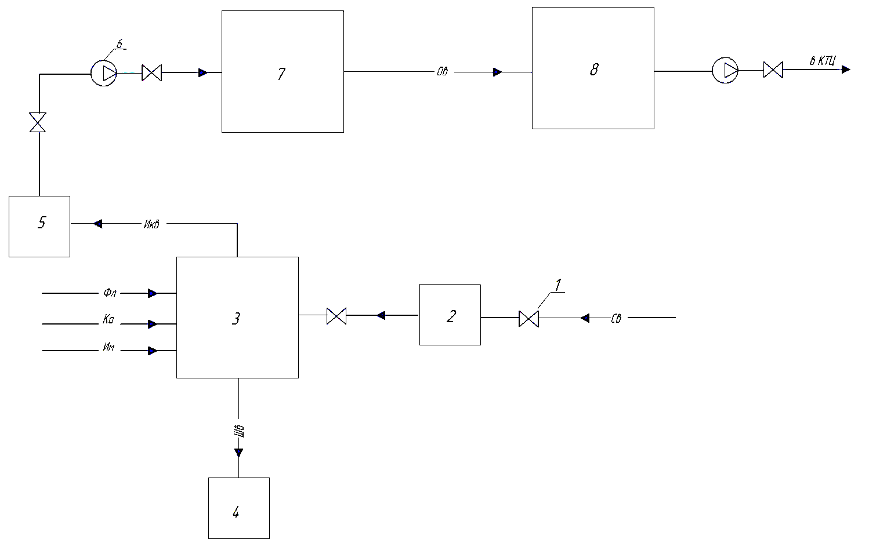
Рис.1. Схема химводоподготовки ТЭЦ
1-задвижка, 2-аппарат магнитной обработки, 3-осветлитель, 4-шламоотстойник, 5-бак известково-коагулированной воды, 6-насос, 7-механический фильтр, 8-ионитные фильтры

В процессе известкования и коагуляции происходит частичное умягчение, снижение сухого остатка обрабатываемой воды, а также удаление взвешенных веществ, соединений кремния и железа, кроме того, уменьшается цветность воды.
Исходная вода из природного источника подается по трубопроводам с водозабора в котлотурбинный цех (КТЦ). Подогретая вода из КТЦ по двум трубопроводам поступает в химический цех. В химическом цехе сырая вода проходит через задвижки, объединяется в один трубопровод и подается на аппарат магнитной обработки воды.
После магнитной обработки сырая вода поступает на осветлители. В осветлителях вода подвергается известкованию и коагуляции. Известковое молоко и коагулянт на каждый осветлитель подается дозаторами по самостоятельным линиям. На каждый осветлитель установлено по 2 дозатора известкового молока и коагулянта.
Известково - коагулированная вода (ИКВ) после осветлителей собирается в 2 баках известково-коагулированной воды. Из баков известково-коагулированной воды насосами ИКВ подается на механические фильтры, где вода окончательно осветляется и поступает на дальнейшую ионитную обработку. Образовавшиеся в процессе химводоподготовки шламовые отходы поступают на шламоотстойники.
Секции шламоотстойников работают периодически. По мере накопления шлама, секция выключается из работы и производится ее чистка. В это время поступление шламовых стоков осуществляется во вторую секцию [3, с. 110].
В пределах шламонакопителей шлам ХВО представляет собой обводненную густую массу рыжеватого цвета. Высокая обводненность шлама значительно снижает возможность его применения.
Обезвоживание шлама в процессе водоподготовки предусматривает включение пресс-фильтра в технологический цикл (Рис. 2.).
Обезвоженный шлам можно использовать в строительной индустрии [4, с. 17].

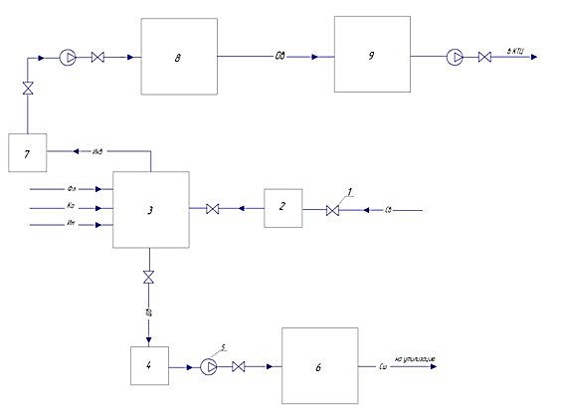
Рис. 2. Схема химводоподготовки ТЭЦ после усовершенствования
1-задвижка, 2-аппарат магнитной обработки, 3-осветлитель, 4-бак шламовых вод, 5-насос, 6-ленточный пресс-фильтр, 7-бак известково-коагулированной воды, 8-механический фильтр, 9-ионитные фильтры.

Список литературы
- Ахметгалиев И.А., Бариева Э.Р. Рециклинг шламовых отходов ТЭЦ. Материалы Международной молодежной научной конференции "Тинчуринские чтения – 2020 «Энергетика и цифровая трансформация". Казань: Казан. гос. энерг. ун-т, 2021. В 3 т. Т. 1. Электроэнергетика и электроника. – С. 490-492.
- Бариева Э.Р., Королёв Э.А. Использование шламовых отходов теплоэнергетики предприятий в производстве керамического кирпича. Известия высших учебных заведений. Проблемы энергетики. 2009. № 5-6. – С. 111-117.
- Николаева Л.А, Бородай Е.Н. Ресурсосберегающая технология утилизации шлама водоподготовки на ТЭС. Монография. – Казань.: КГЭУ, 2012. – С. 110.
- Хантимерова Ю.М., Бариева Э.Р., Королёв Э.А. Утилизация и переработка отходов ТЭЦ. Сборник научных трудов SWorld. Материалы международной научно-практической конференции «Современные направления теоретических и прикладных исследований 2013». – Выпуск 1. Том 37. – С. 17-19.

